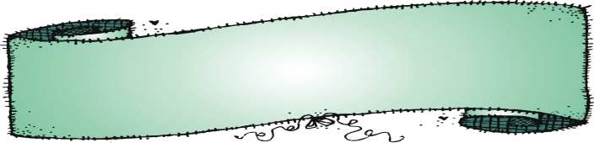

Objectifs

\*Développer des stratégies de travail en coopération.

\*S'initier au récit en trois temps.

\*Transformer la conception qu'ont les enfants du fait que les auteurs sont des gens spéciaux et qu'il n'y a qu'eux qui peuvent écrire des livres.

\* Permettre aux enfants d'exprimer leur créativité et leurs idées.

\*Se familiariser avec les différentes étapes de la conception d'un livre.

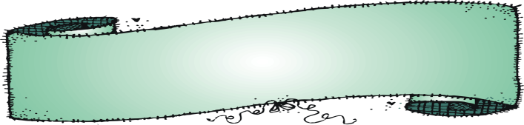

Échéancier

Échéancier



Échéancier

-Écriture du milieu de l'histoire

-Conceptions initiales ( À quoi sert l’écriture? À quoi sert la lecture? Qui sont les personnes qui écrivent les livres?)  
-Explication d’un travail collectif  
-Activité : Comment est fait un livre?   
Que retrouve-t-on dans un livre?  
-Enseignement d’une stratégie :   
«participer activement »



-Écriture du milieu de l'histoire

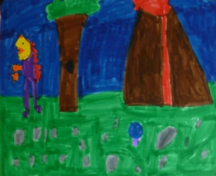number5_b.pngnumber1_b.pngnumber4_b.pngnumber1_b.pngnumber3_b.pngnumber1_b.png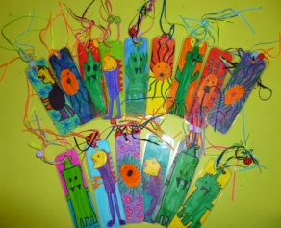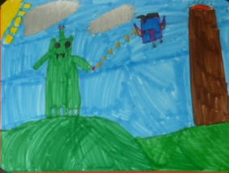number2_b.pngnumber1_b.png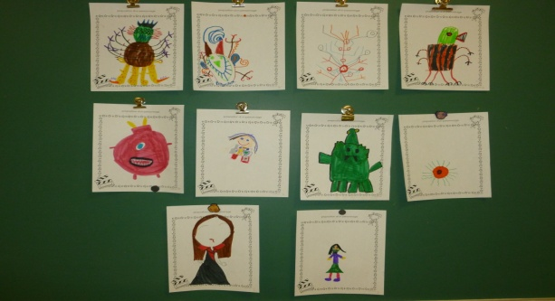number1_b.pngnumber1_b.pngnumber1_b.png

-Lecture du livre à la radio de l'école

-Visite des classes de préscolaire pour leur faire la lecture de notre histoire

-Transcription de l'histoire à l'ordinateur

-Préparation des signets qui  
 seront distribués lors de nos   
visites dans les classes de   
préscolaire

-Conception des illustrations

-Enseignement d’une stratégie :   
« lever la main pour parler »  
-À quoi servent les personnages? Quels types de personnages retrouve-t-on dans les livres?  
-Propositions et choix des personnages présents dans notre histoire.

-Enseignement d’une stratégie :   
«respecter les autres dans les échanges»  
-Lecture de l’album *Les trois petits cochons* pour voir ce qu'est le récit en 3 temps

-Écriture du début de l’histoire

-Écriture du début de l’histoire

-Écriture de la fin de l'histoire

-Activité : le rôle des illustrations dans un livre  
-Décisions concernant ce qui sera mis sur chacune des pages du livre (texte et illustrations)  
-Division des tâches

Enseignement d’une   
stratégie : « Demander   
et offrir de l’aide »  
-Conception des illustrations

|  |  |
| --- | --- |
| Participer activement | |
|  |  |
| -des amis qui parlent -des amis qui écoutent les autres (ils sont en silence) | -des amis qui ont la main levée pour donner des idées -des amis qui font des signes de la tête -des amis qui s'impliquent |

|  |  |
| --- | --- |
| Lever la main pour parler | |
|  |  |
| -un seul ami qui parle | -des amis qui ont la main levée pour prendre la parole -des amis qui ont la bouche fermée quand un ami parle |

|  |  |
| --- | --- |
| Demander et offrir de l'aide | |
|  |  |
| -des amis qui disent: «j'aimerais que quelqu'un m'aide parce que...» -des amis qui disent:  « j'aimerais t'aider si tu veux» -des amis qui sont polis  ( SVP et merci) | -des amis qui ont la main levée dès qu'ils veulent que quelqu'un les aide -des amis qui travaillent ensemble -un ami qui montre à un autre comment faire quelque chose |

|  |  |
| --- | --- |
| Montrer son désaccord de façon respectueuse | |
|  |  |
| -des amis qui peuvent dire qu'ils aiment l'idée, mais qu'ils ont quelque chose d'autre à ajouter | -des amis qui lèvent la main et qui ne coupent pas la parole -des amis qui ne pleurent pas lorsque leur idée n'est pas choisie |

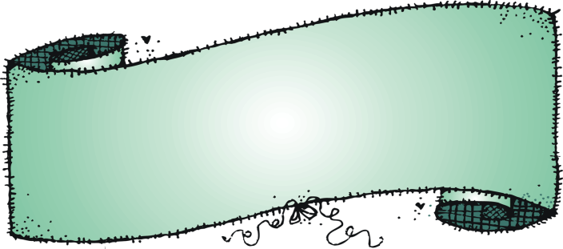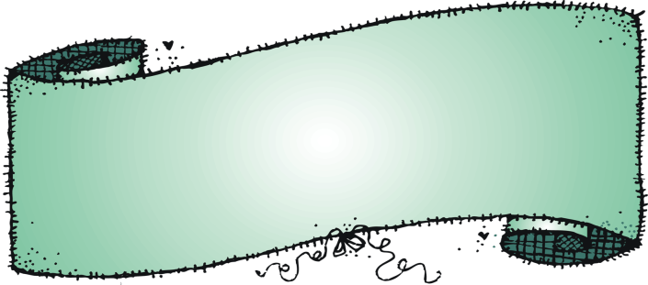

commentaires des petits auteurs concernant le projet

stratégies de travail en coopération développées

Gabriel: J'étais très content d'aller lire notre histoire à la radio de l'école.

Projet réalisé par   
Chloé Pelletier   
à l'école Anne Hébert

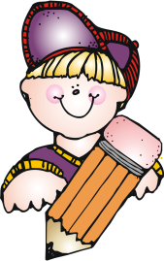

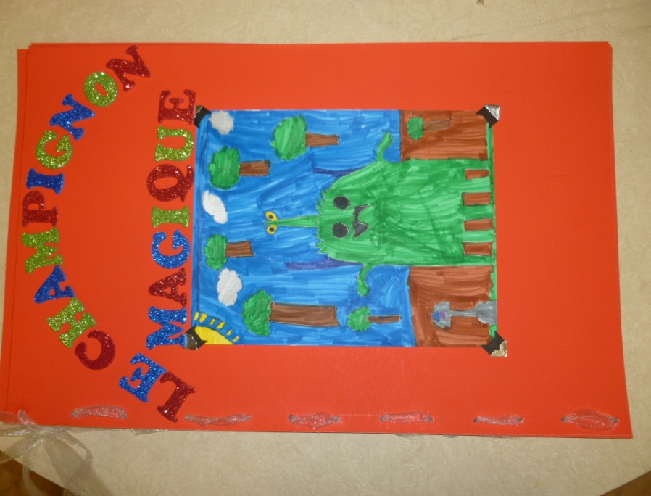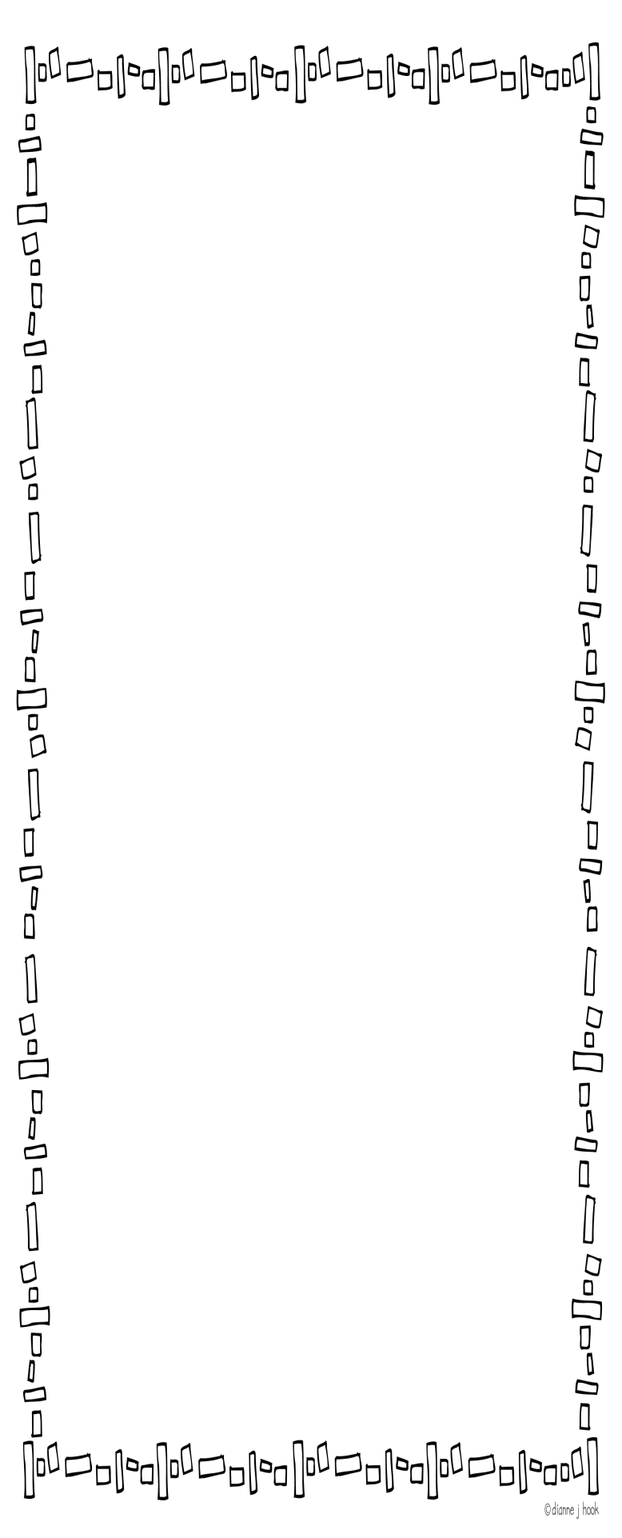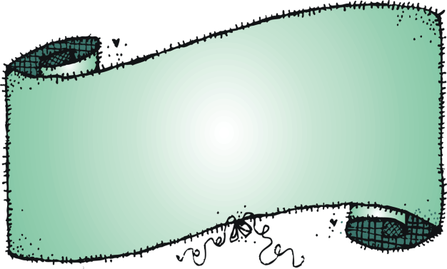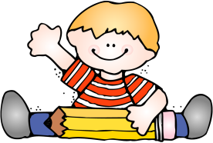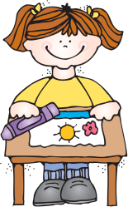

Florent: J'ai aimé faire ce projet parce que je pouvais mettre mes  
idées dans un livre.

Créer un livre collectif en 1re année

Theo: J'étais content de savoir que je pouvais faire ma propre illustration pour mettre dans un livre.

Mathieu: J'étais très fier de savoir que mes idées se retrouveraient dans un vrai livre.

Emmanuelle: J'ai aimé devenir une auteure.

Loik: C'était cool parce que tous les amis donnaient des idées.